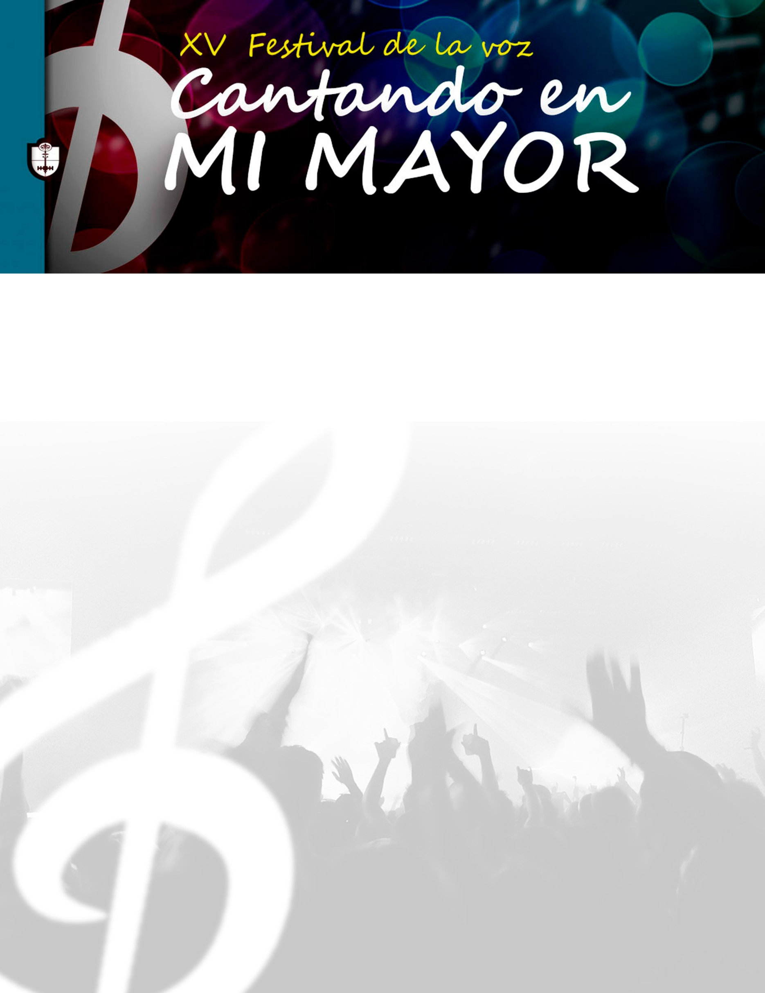
FICHA DE INSCRIPCIÓN XV FESTIVAL DE LA VOZ
“Cantando en Mi MAYOR”
COLEGIO MAYOR TOBALABA - 2020

INTÉRPRETE (S):

Nombre Curso

Categoría en la que participa
Título de la
canción
Intérprete
Original

*Los participantes autorizan la difusión de los videos enviados por su autoría.

